1. DATOS GENERALES
- Tema: Administración de la Configuración del Software
- Unidad de Organización Curricular: Profesional
- Nivel y Paralelo: 4 - A
- Alumnos participantes: Morales Aigaje Matias Benjamin, Jumbo Cárdenas Jhon Francis
- Asignatura: Manejo y Configuración del Software
- Docente: Ing. MSc. Santiago David Jara Moya
- Fecha de entrega: 4/9/2025

2. OBJETIVOS

2.1. General

Describir las generalidades de la Administración de la Configuración del Software.

2.2. Específicos
- Identificar los componentes clave de la Administración de la Configuración del Software y su función en el control de versiones.
- Analizar cómo se aplica la gestión de configuración en metodologías ágiles y entornos de integración continua.
- Evaluar herramientas y prácticas que aseguran trazabilidad, coherencia y calidad en el desarrollo de software.

3. MODALIDAD

Presencial

4. TIEMPO DE DURACIÓN

Presenciales: 8

No presenciales: 0

5. INSTRUCCIONES

1. El trabajo se desarrollará en grupos definidos por el docente.

2. Leer el archivo ADMINISTRACIÓN DE LA CONFIGURACIÓN DEL SOFTWARE disponible en la Zona de Información del aula virtual.

3. Seleccionar una herramienta digital para elaborar una infografía que resuma la lectura realizada.

4. Finalmente, subir el documento en formato PDF a la plataforma (un solo integrante del grupo debe realizar la entrega)

6. LISTADO DE EQUIPOS, MATERIALES Y RECURSOS

Listado de equipos y materiales generales empleados en la guía práctica:
- Internet, bases de datos disponibles en la biblioteca virtual de la Universidad, bibliografía de la asignatura, material disponible en el aula virtual de la asignatura

TAC (Tecnologías para el Aprendizaje y Conocimiento) empleados en la guía práctica:

☒ Plataformas educativas

☐ Simuladores y laboratorios virtuales

☐ Aplicaciones educativas

☐ Recursos audiovisuales

☐ Gamificación

☒ Inteligencia Artificial

Otros (Especifique): _____________________

7. ACTIVIDADES DESARROLLADAS

Desarrollar la guía APE en base al formato y las instrucciones brindadas.

8. RESULTADOS OBTENIDOS
En base a libro de “ADMINISTRACIÓN DE LA CONFIGURACIÓN DEL SOFTWARE”, Se realizó una infografía de la siguiente manera.
Por partes:
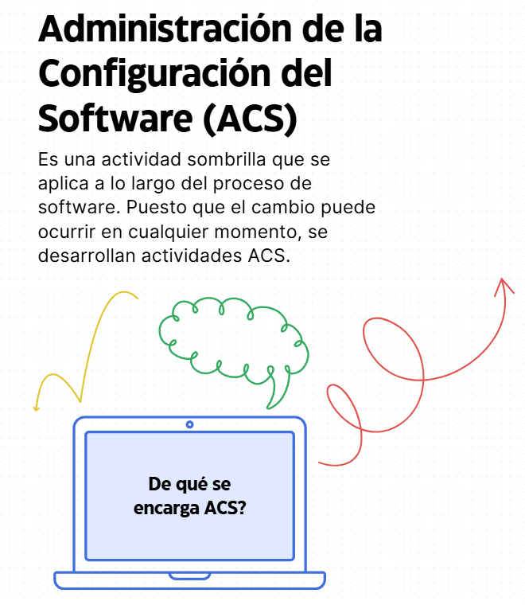
Imagen 1: Colocando el título y conceptos.
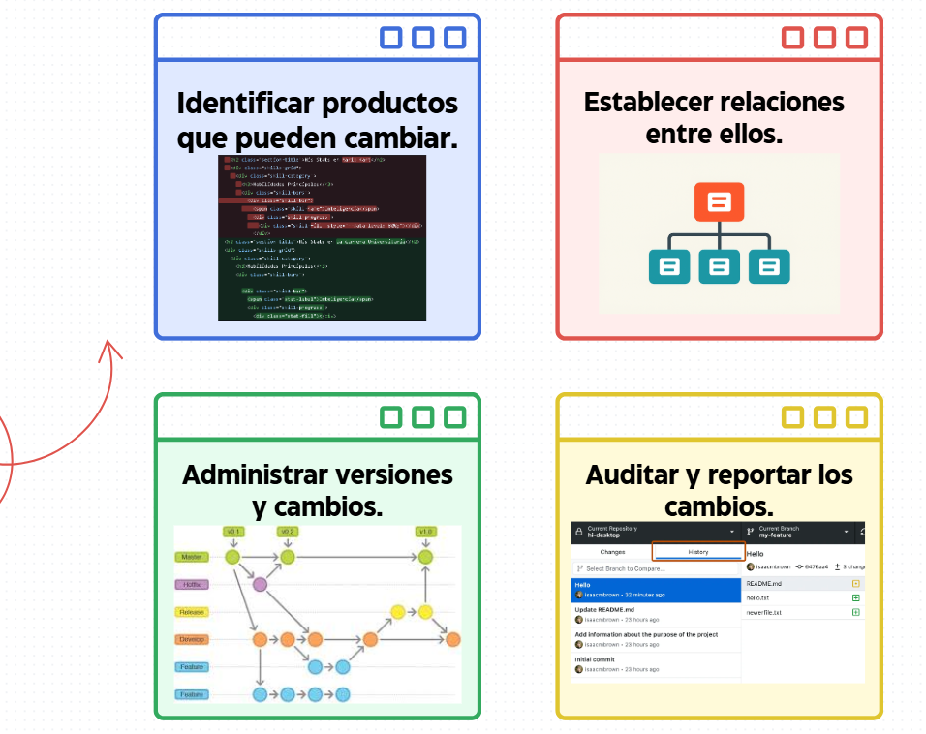
Imagen 2: De lo que se encarga el ACS.
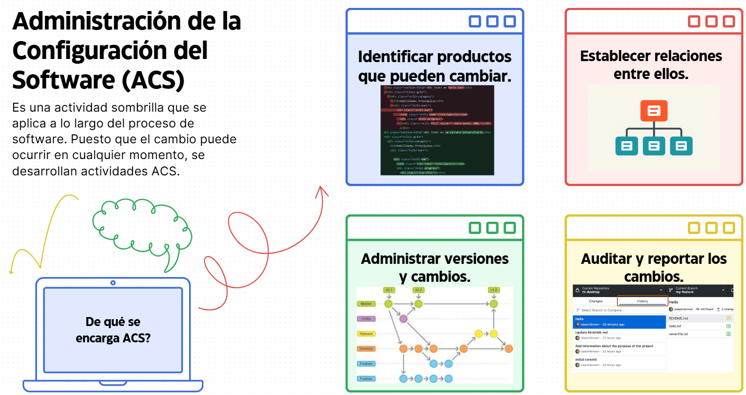
Imagen 3: Vista general de la primera parte de la infografía.

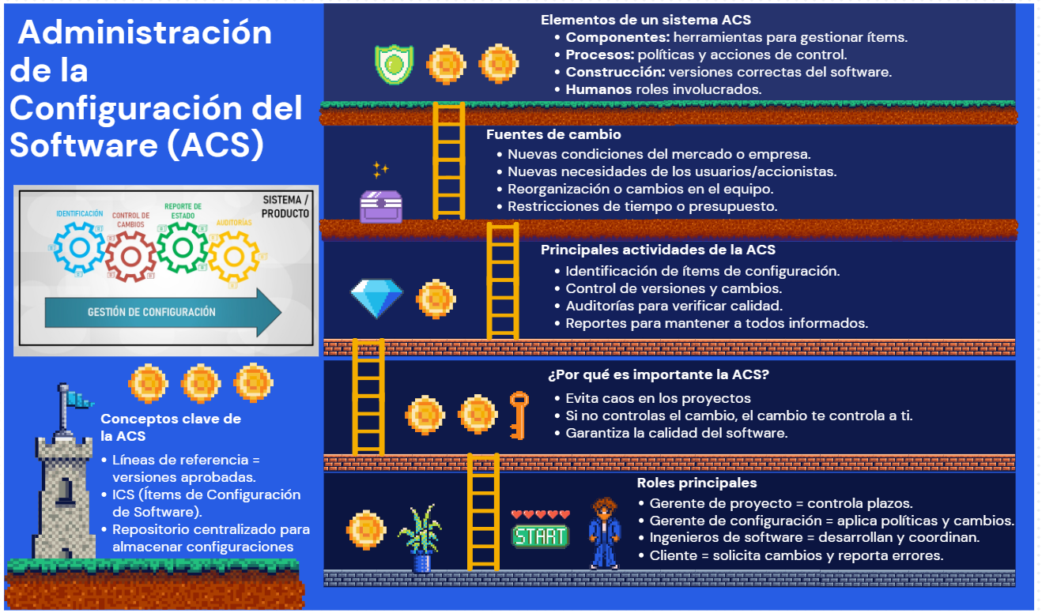
Imagen 4: Segunda parte de la infografía.

9. HABILIDADES BLANDAS EMPLEADAS
☐ Liderazgo
☒ Trabajo en equipo
☐ Comunicación asertiva
☒ La empatía
☒ Pensamiento crítico
☐ Flexibilidad
☐ La resolución de conflictos
☒ Adaptabilidad
☒ Responsabilidad

10. CONCLUSIONES
La ACS no es una fase aislada, sino una actividad sombrilla que inicia con el proyecto y se extiende hasta el retiro del software.

El éxito de la ACS depende de roles definidos, procesos formales y sistemas que permitan rastrear, evaluar y validar cada modificación.

Cada componente del software (documentos, código, pruebas, herramientas) debe ser identificado, versionado y vinculado mediante relaciones explícitas.

11. RECOMENDACIONES
Documentar roles, procesos, herramientas y criterios de control desde la fase de planificación permite anticipar riesgos, asegurar trazabilidad y facilitar auditorías.
Utilizar sistemas como Git, SVN o plataformas especializadas en ACS permite gestionar cambios de forma estructurada, evitar conflictos entre versiones y mantener un historial claro de decisiones técnicas.
La ACS no debe recaer únicamente en el gerente de configuración. Promover una cultura organizacional donde todos los actores comprendan su rol en la gestión de ítems, líneas base y solicitudes de cambio fortalece la colaboración y reduce errores críticos.

12. REFERENCIAS BIBLIOGRÁFICAS
Resumen sobre “Administración de la Configuración del Software” (ACS), documento técnico, Universidad Técnica de Ambato, Ambato, Ecuador, sep. 2025.

13. ANEXOS
Enlace al CANVA de la infografía:
https://www.canva.com/design/DAGxqNuXpd0/ZZL2bUyVWZBVA7mRhjR7lA/edit?utm_content=DAGxqNuXpd0&utm_campaign=designshare&utm_medium=link2&utm_source=sharebutton

